**ЗВІТ**

**про роботу Зарічанського старостинського округу за 2024 рік.**

На протязі 2024 року робота виконуючої обов’язки старости та спеціалістів Зарічанського старостинського округу здійснювалася відповідно до Законів України «Про місцеве самоврядування в Україні», «Про службу в органах місцевого самоврядування» на виконання рішень Верхньодніпровської міської ради, виконавчого комітету Верхньодніпровської міської ради, доручень міського голови , з метою забезпечення потреб жителів сіл.

Здійснювався прийом громадян, видавались довідки, характеристики, доручення,заповіти. Подавались клопотання на виділення матеріальної допомоги мешканцям округу. Жителям давалися роз’яснення щодо питань отримання соціальних виплат, оформлялись відповідні документи , реєстрація та подання документів на допомогу ВПО. Постійно ведеться робота у програмі реєстру територіальної громади. Проводилась робота з громадянами щодо вчасної сплати земельного податку та орендної плати за землю. Проводилась робота по благоустрою території населених пунктів округу. Тримається постійно зв’язок з вимушено переміщеними особами ,які проживають на території округу. Допомагали населенню інформацією щодо забезпечення дровами (приймались у населення заяви та передавались до лісництва). Робота закладу культури протягом 2024 року була спрямована на посилення національно-патріотичного виховання молоді, сприяння відродженню культурних традицій ,задоволення культурних потреб населення.

В селі Заріччя частково відремонтовано покрівлю Зарічанського клубу-філіалу.

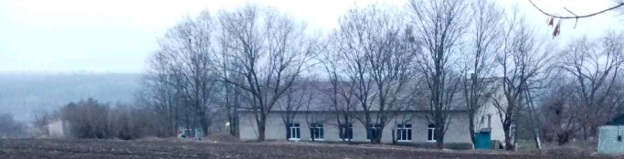

Висаджувались дерева

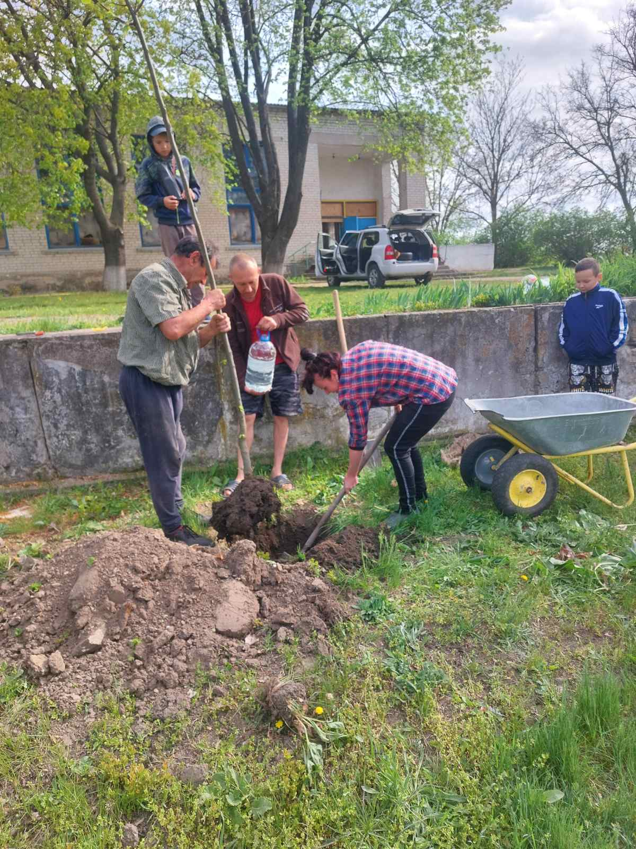 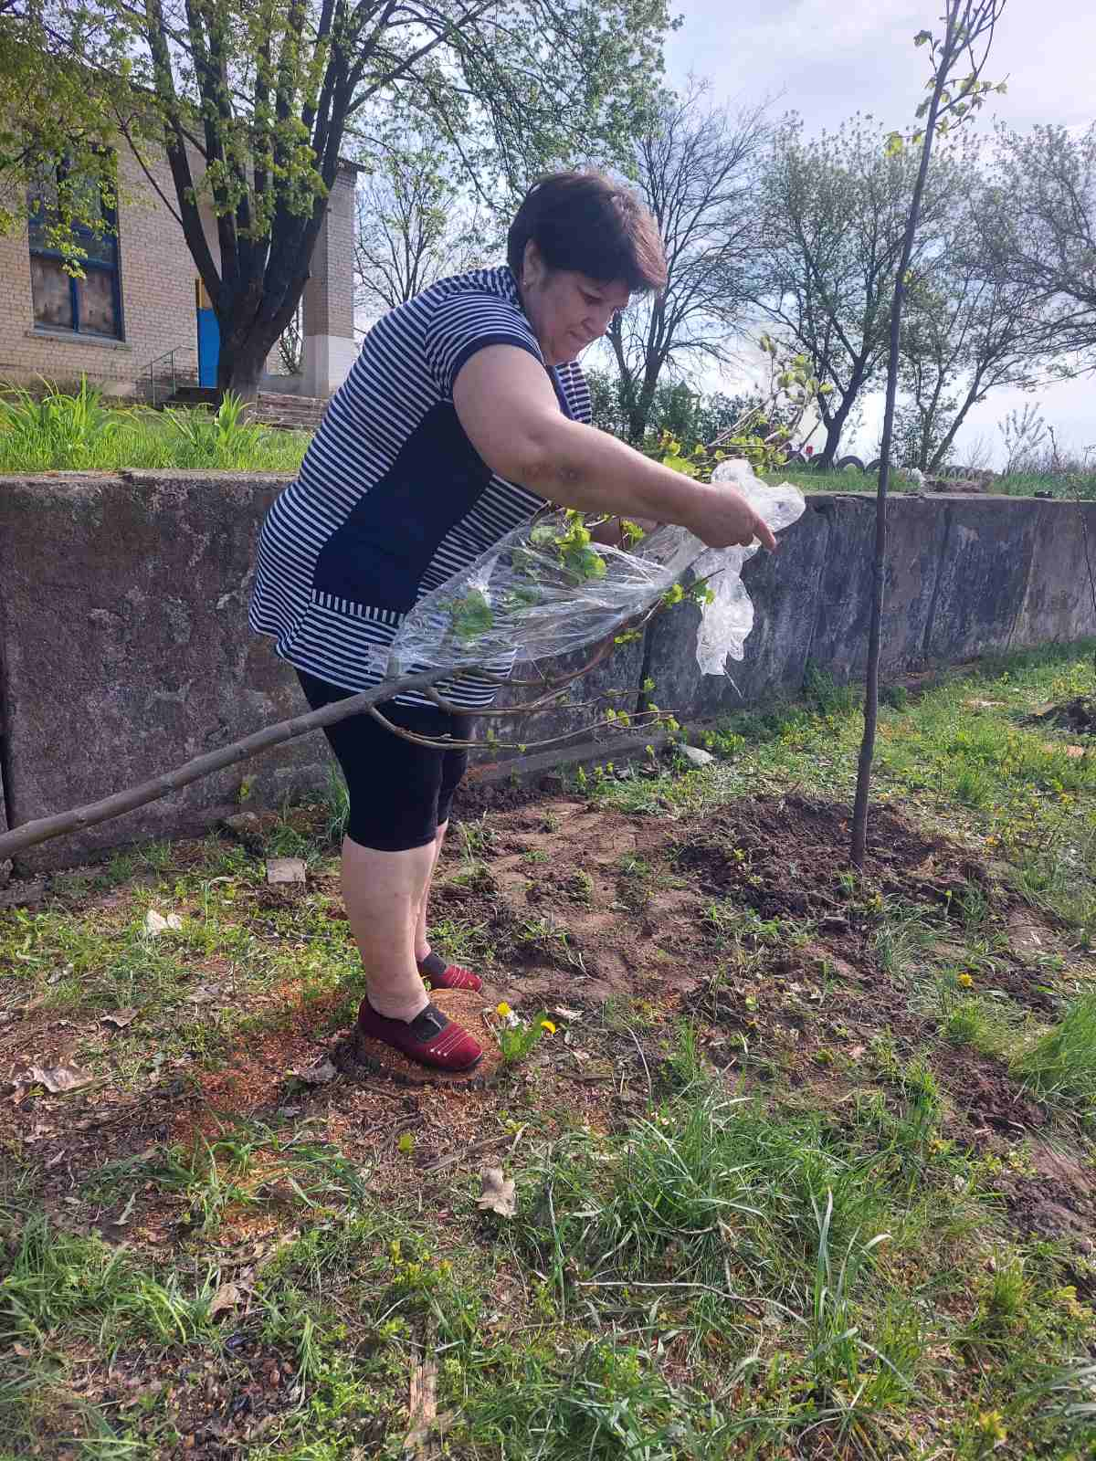

Видалялись «аварійні» дерева

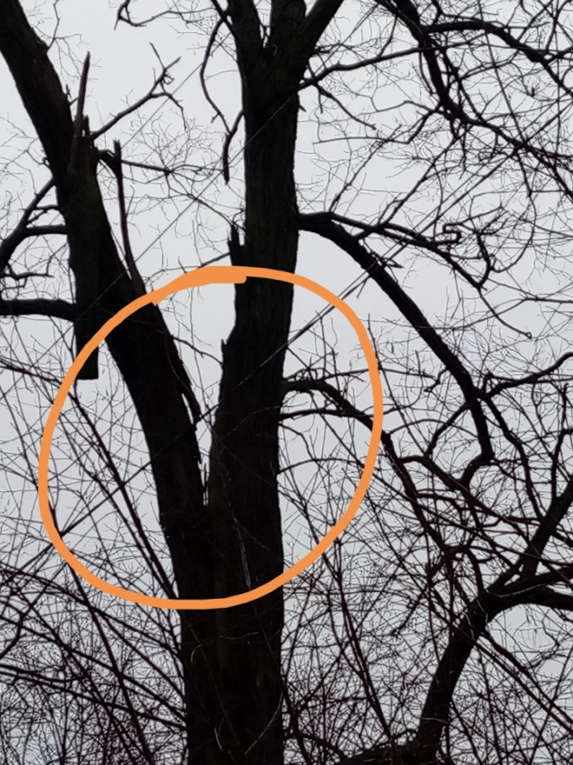 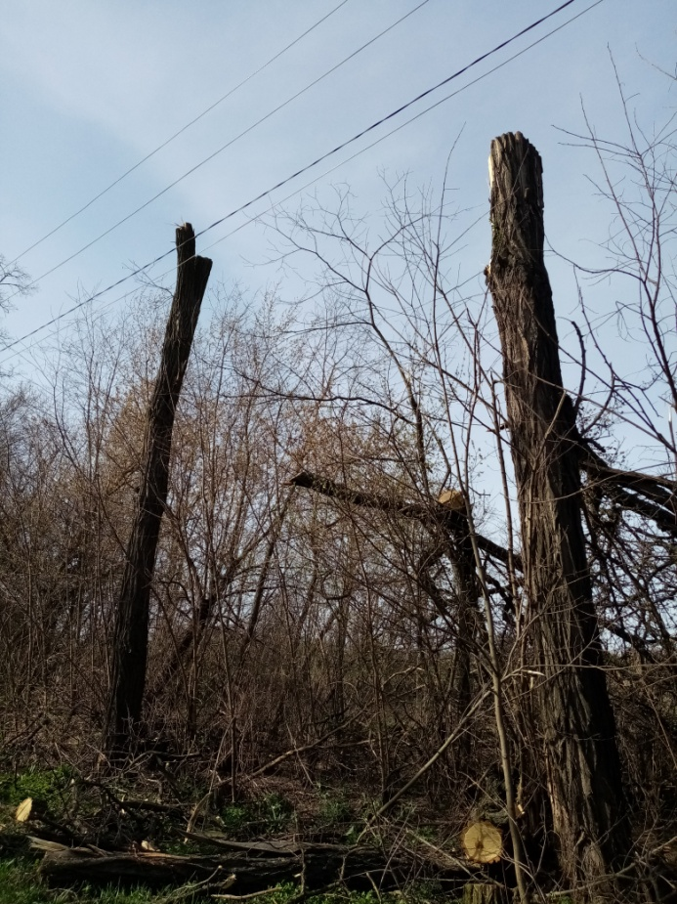

Завезено пісчано-щебеневу суміш та частково ремонтовані дороги в с.Якимівка - вул. І.Франка, в с.Домоткань - вул. Травнева.

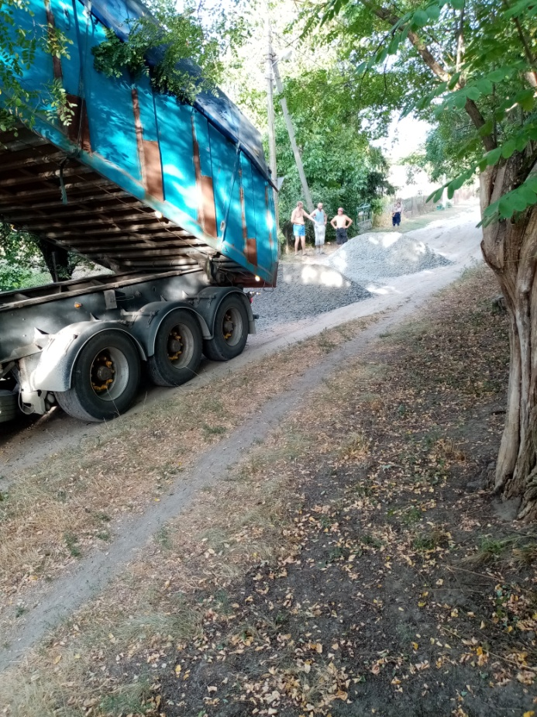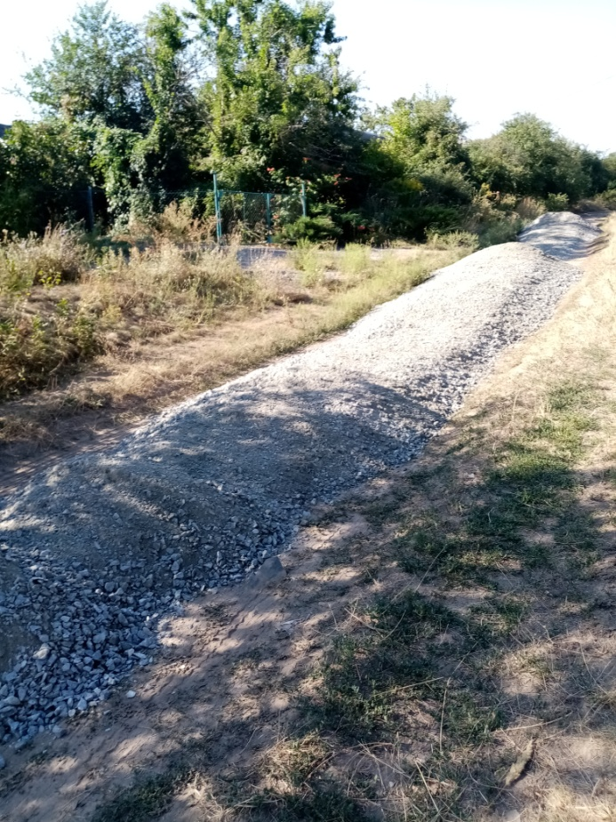

Проводився ямковий ремонт центральної дороги в с.Корнило-Наталівка

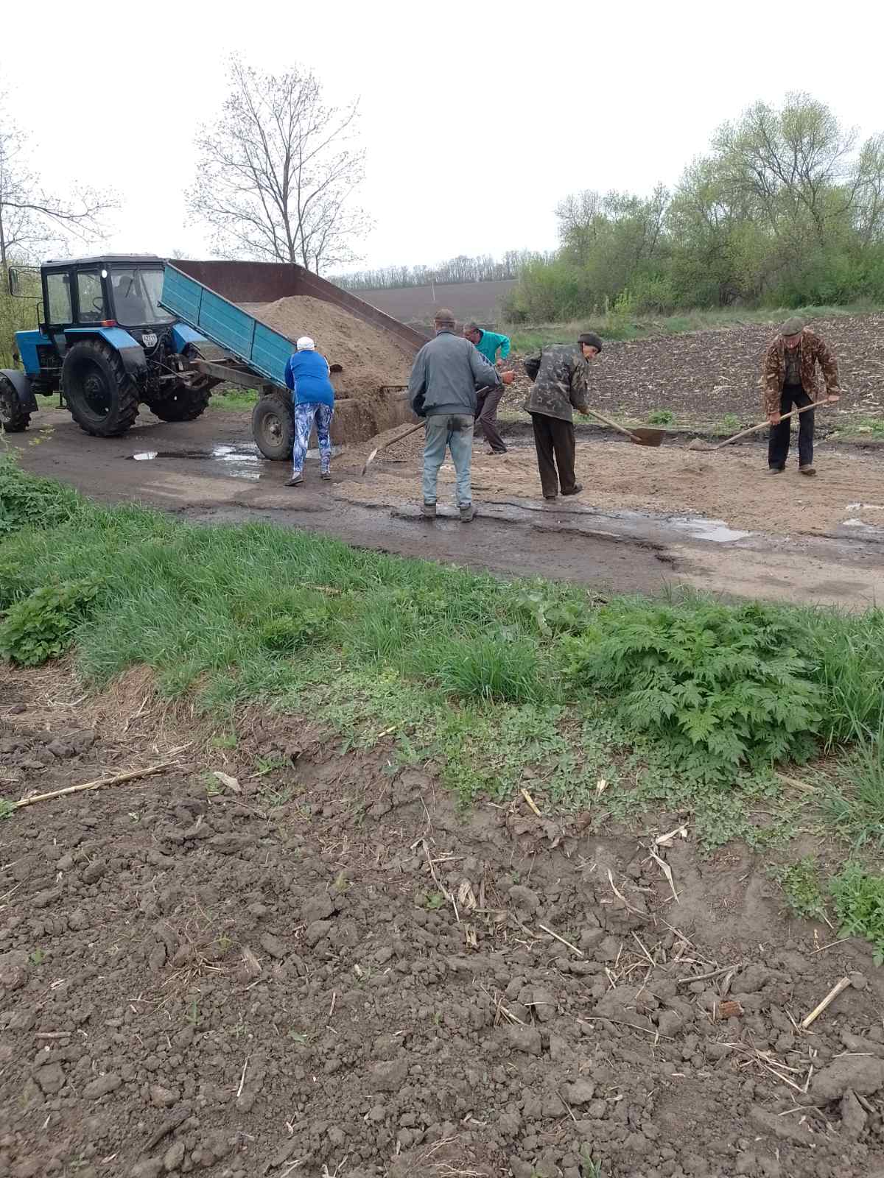 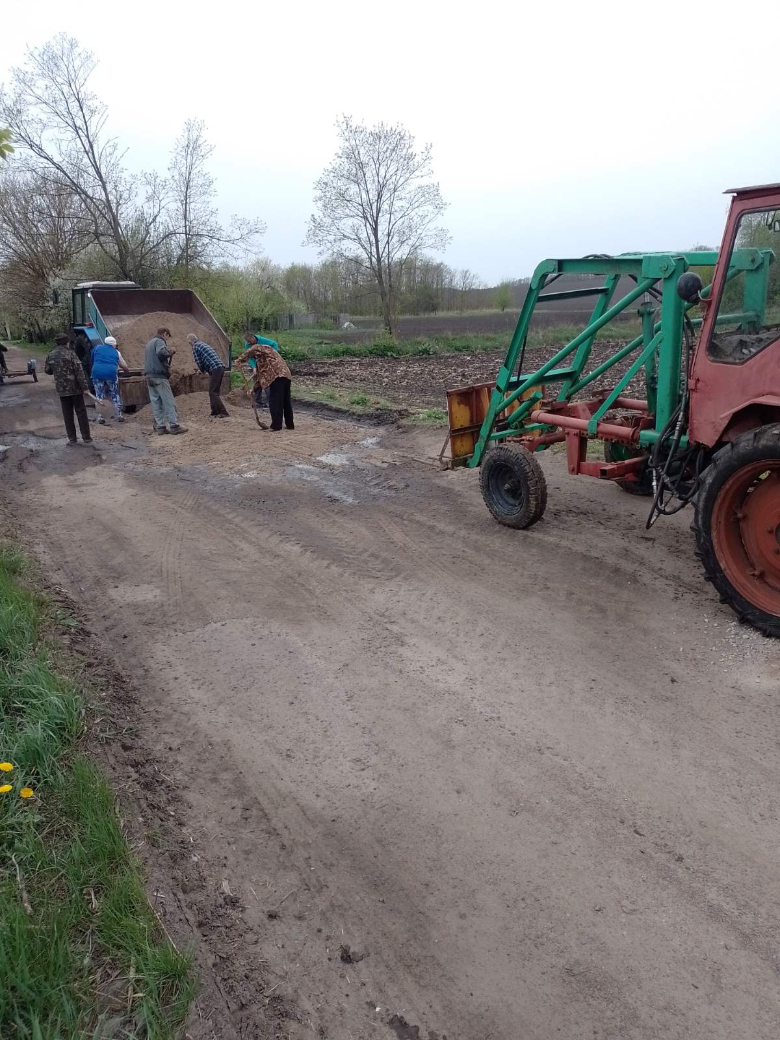

Виконано роботу по відводу води на переїзді в село Василівку

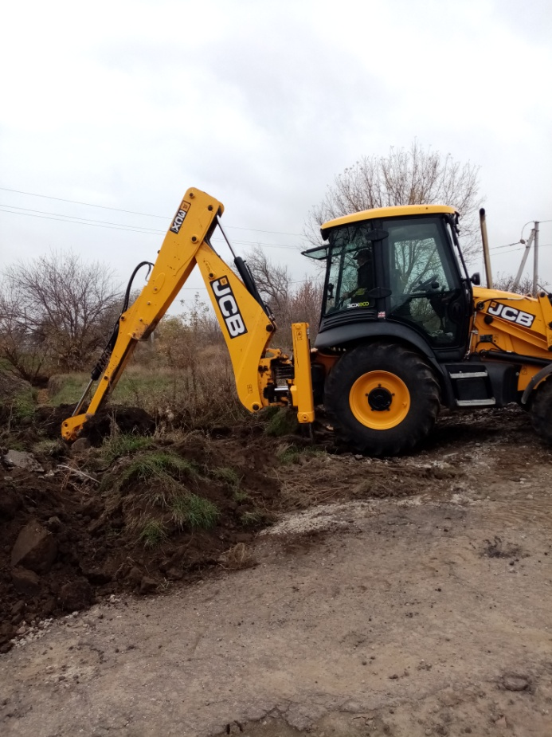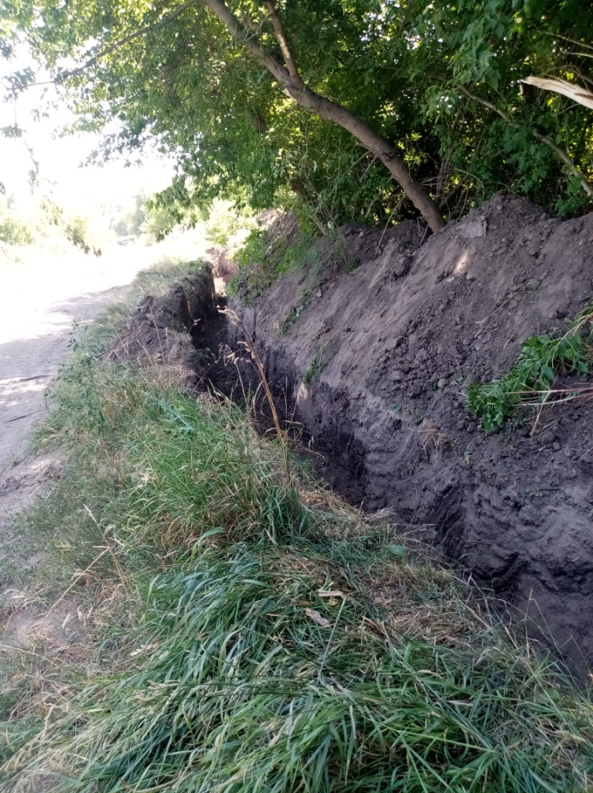

Поновлено канаву для відводу води та переїзд на вул Молоіжну в с.Бородаївські Хутори

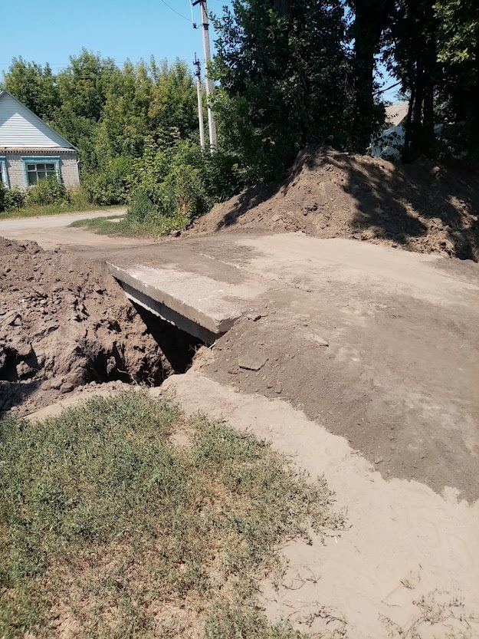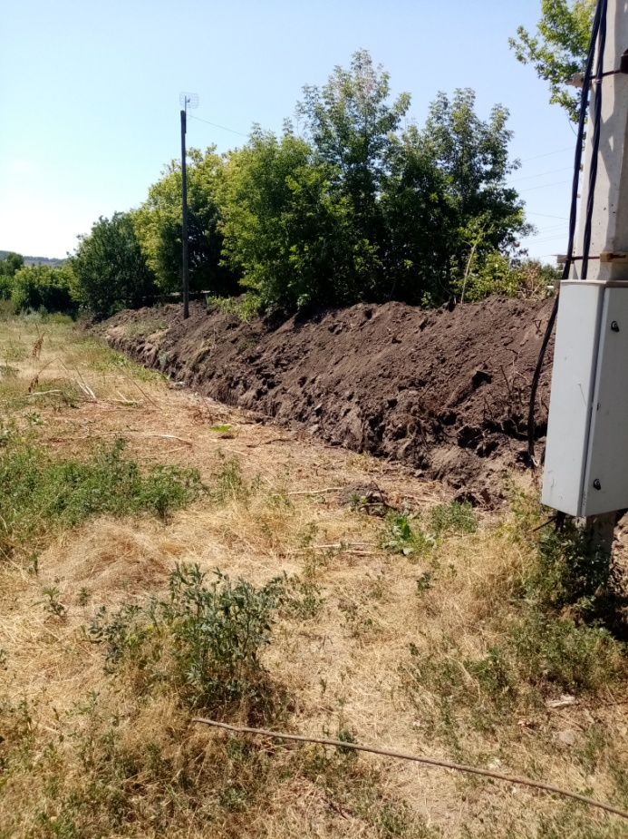

Проводились суботники по благоустрою території

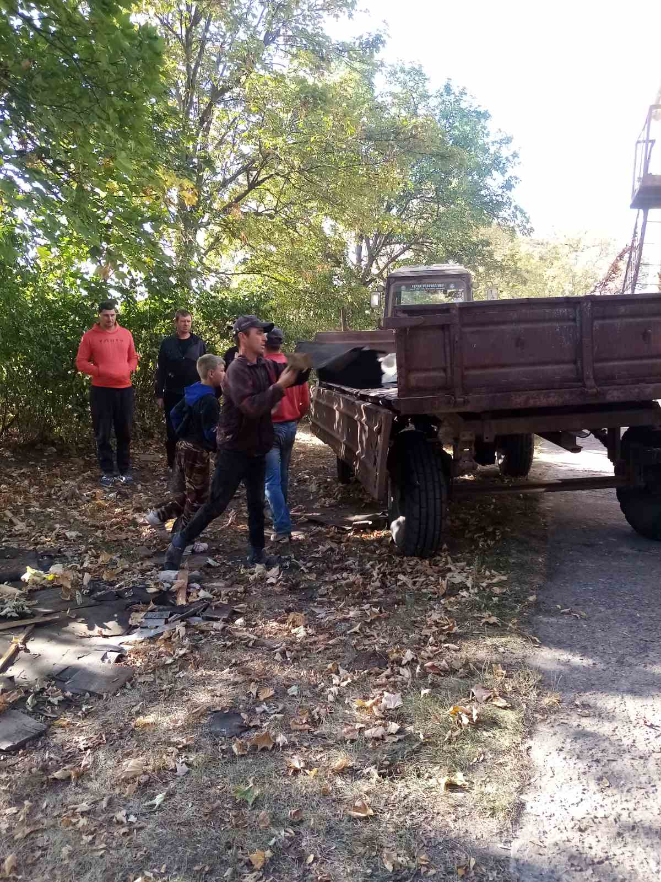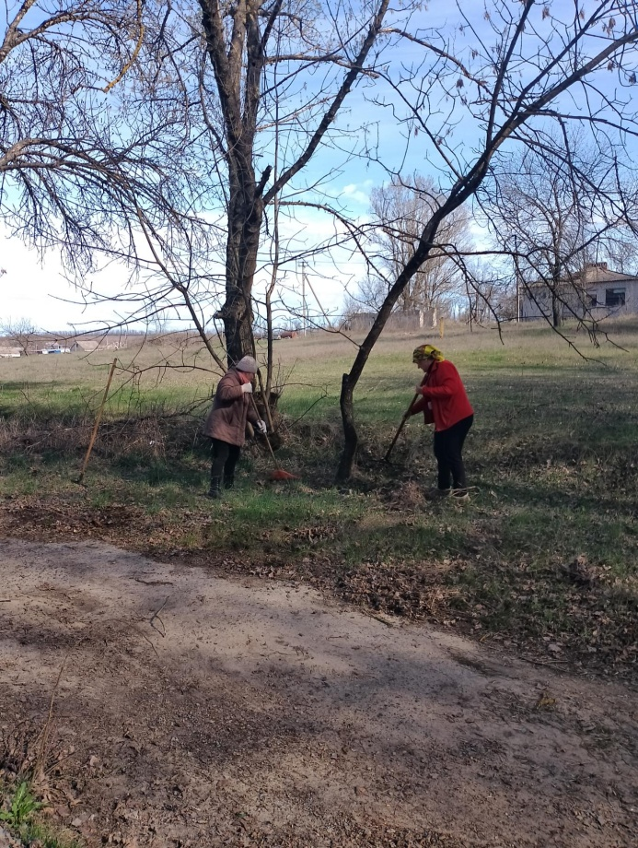

Вшанування пам’яті загиблим до Дня захисника

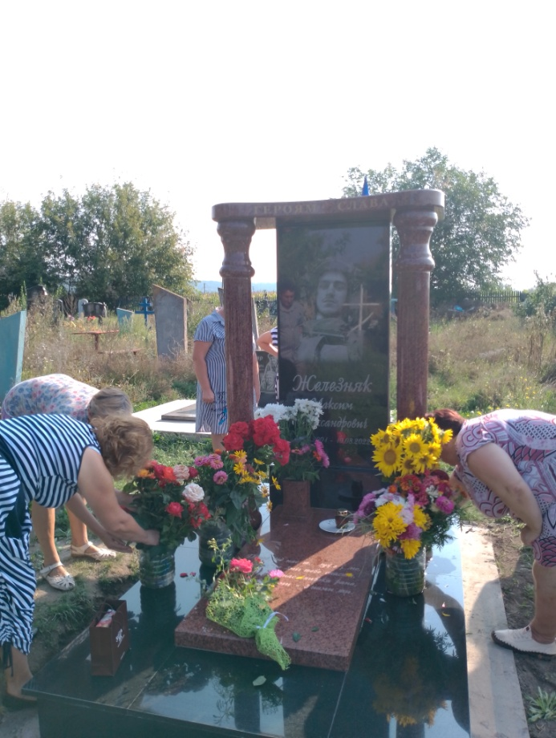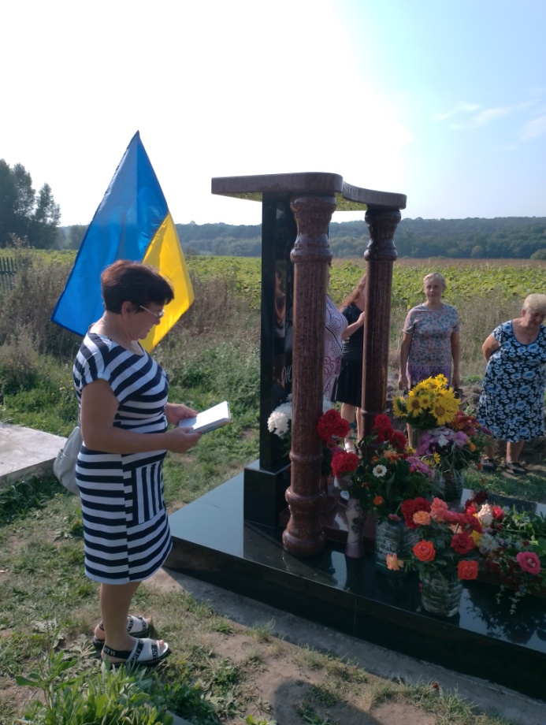

Проводилось свято до «Дня козацтва»

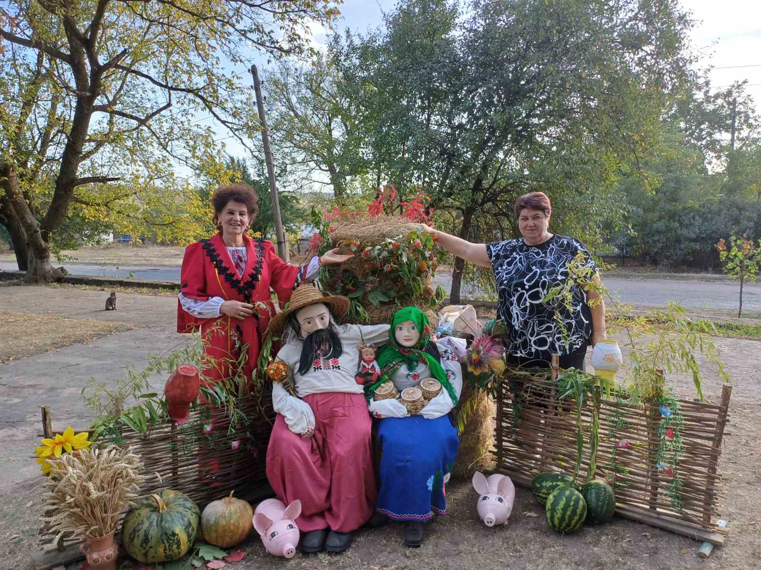

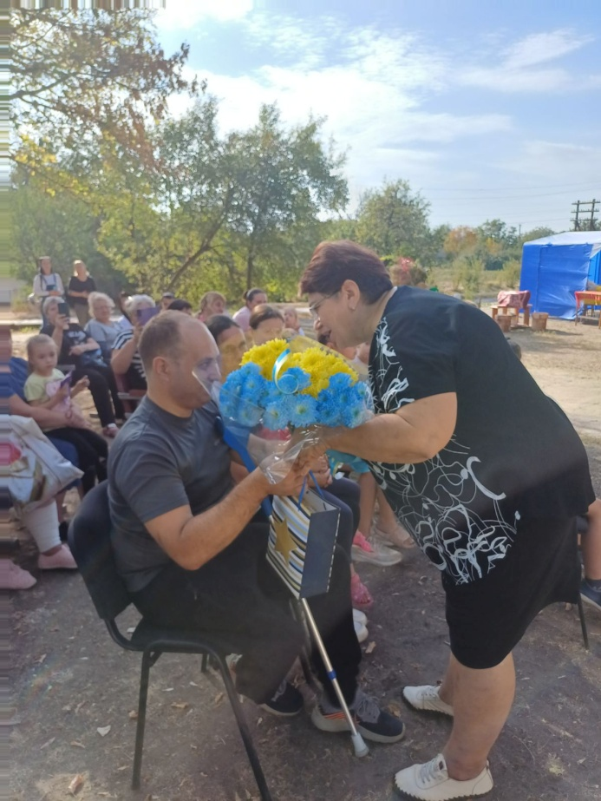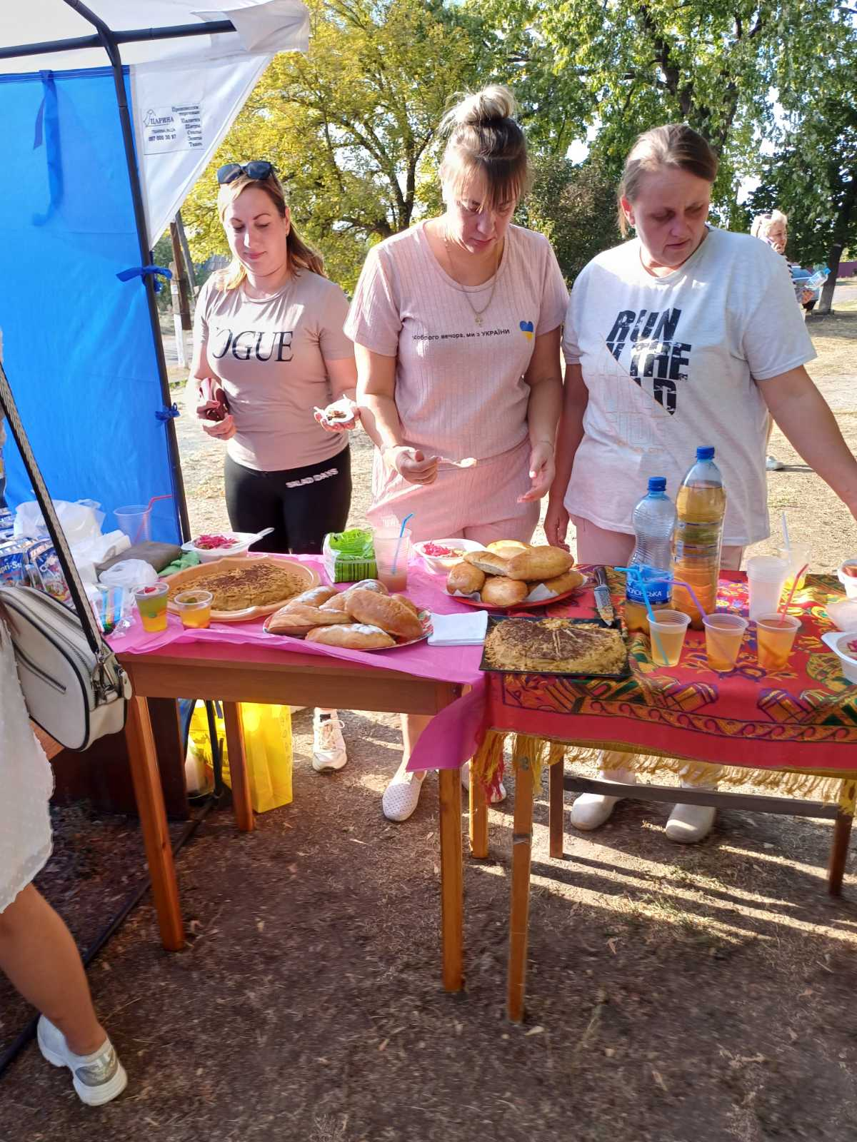

В.о.старости Зарічанського СО О.Рєпка